1.흡연
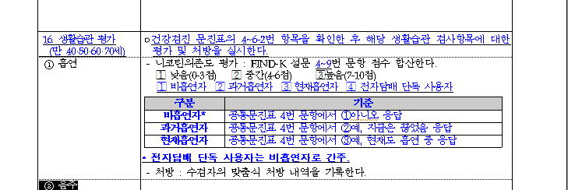

- 3.현재흡연자 또는 공통문진표 4번문항에서 3번으로 체크한 경우만 접수화면에서 흡연평가처방이 붙게해주세요.

2.음주
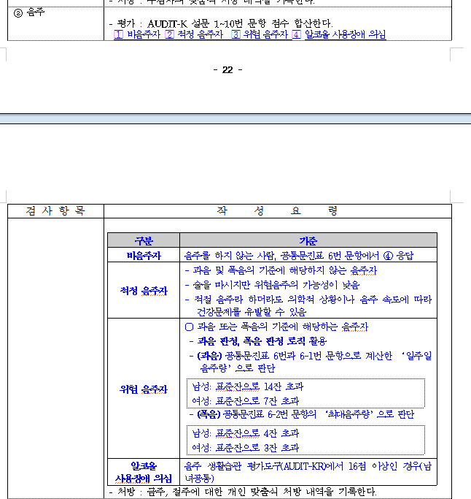

-3번위험음주자, 4번 알코올 사용장애 의심 또는 로직상 과음과 폭음에 해당자는 접수화면에서
음주평가처방이 붙게해주세요.

3.운동
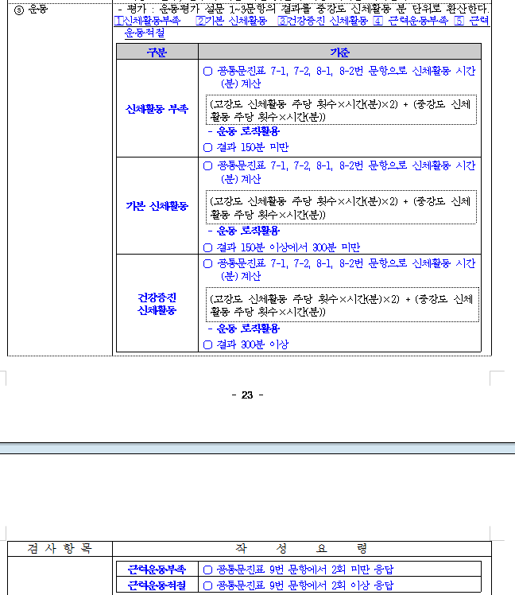

-1.신체활동부족, 4.근력운동부족 또는 공통문진표7-1,7-2,8-1,8-2번 문항으로 신체활동 시간
계산시 150분미만 해당자만 접수화면에서 운동평가처방이 붙게해주세요.

4. 비만
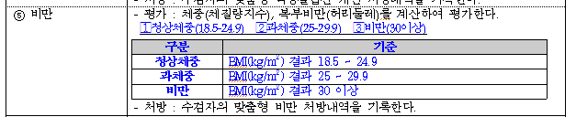
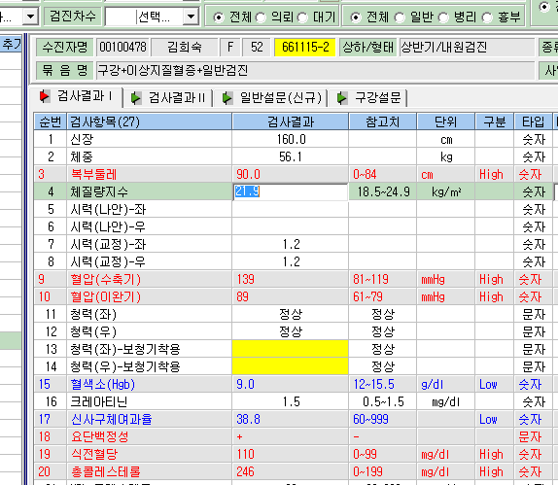

-결과입력창에 복부둘레(검사코드:CIRABD)-남자(90이상),여자(85이상) 또는
체질량지수(검사코드:HA003) 25이상인 경우 접수화면에서 비만평가처방이 붙게해 주세요.
5.영양은 무조건 영양평가처방이 붙게해주세요.

